Руководство пользователя
«Отмена операции выдачи компонентов под WO. Частичный возврат неиспользованных РЧ/РМ на склад»



Применимо к ролям:
Кладовщик

AMOS
ПАО «Аэрофлот»
22.05.2019

Управление документом

История согласования документа
Дата | Решение | ФИО | Комментарии

Управление документом
Файл | РП - Отмена операции выдачи компонентов под WO и частичный возврат РЧ РМ_V1
Путь
Создан | 24.03.2016
Автор | Сергей Киселев «РАМАКС ИНТЕРНЕЙШНЛ»
Последнее редактирование | 22.05.2019
Количество страниц

История изменения документа
Версия | Дата изменения | Описание изменения | Автор изменения
000 | 25.06.18 | Обновлено согласно версии AMOS12.0 | Иванов И.С
001 | 25.05.19 | Обновлено согласно версии AMOS12.20 | Подтабачный Д.О

Связанные документы (этот документ должен читаться вместе с):
Название документа | Код документа | Дата

Оглавление
Управление документом 1
Оглавление 2
1. Термины и сокращения 3
2. Описание прохождения бизнес-процесса 4
2.1. Рабочий APN 4
2.2. Наименование бизнес-процесса. 4
2.3. Применимо к ролям 4
2.4. Назначение процедуры 4
2.5. Результат по окончанию бизнес-процесса 4
3. Алгоритм прохождения процесса 5
4. Возможные ошибки прохождения процесса 11

Термины и сокращения

АТИ | Авиационное техническое имущество
ДУЗД | Департамент управления закупочной деятельностью
ИС | Информационная система
ПО | Программное обеспечение
AMOS | Автоматизированная система поддержания летной годности и технического обслуживания и ремонта воздушных судов, разработанная компанией Swiss-AS (Швейцария)
APN | Номер
Location | Место хранения на складе
Part Number | Партийный номер запчасти
Pickslip | Документ списания РЧ/РМ
Store | Склад
Storeman | Сотрудник, ответственный за перемещение
Station | Станция
WO | Workorder, заказ на работы

Описание прохождения бизнес-процесса

Рабочий APN
- APN: 309 «Cancel Pickslip»

Наименование бизнес-процесса.
Отмена операции выдачи компонентов под WO / возврат деталей от LM / BM

Применимо к ролям
- Кладовщик.

Назначение процедуры
Системная операция «Cancel Pickslip» может выполняться в следующих случаях:

- При необходимости отмены ранее выполненной проводки списания расходных материалов под WO
  - Выдача позиции pickslip (материала) была выполнена по ошибке, ошибка при указании требуемого партийного номера материала в pickslip request.
- Требуется выполнить частичный возврат неиспользованных РЧ/РМ.
  - Если во время выполнения ТО, расходные материалы были израсходованы не полностью.
- При возврате агрегата на склад из location «HANGAR»
  - Если в системе был выполнен отпуск агрегата с отличающимся part number или серийным номером, от физически отпущенного.
  - Если была проведена выдача компонента, который не был использован и установлен на ВС.

Результат по окончанию бизнес-процесса
- Формирование сторнирующей (обратной) проводки в системе, APN:188 «Part Tracking».
- При возврате компонентов типа “Consumable” в системе формируется voucher mode типа “EA”, “ES”.
- При возврате агрегатов «Rotables» из зоны «Hangar» в системе формируется проводка с voucher mode «TC»
- Материалы вновь доступны на складском запасе.

Алгоритм прохождения процесса

  - Вход в систему AMOS.

- Для запуска систмы AMOS кликните на ярлык системы на рабочем столе.

В открывшемся окне:
- Выберите сервер, на котором будут проводиться работы.  Примечание: по умолчанию система предложит продуктивную среду AMOS «Production».  - Введите персональный логин сотрудника.  Примечание: логином является табельный номер сотрудника.  - Введите личный пароль сотрудника.  Примечание: если вход выполняется впервые, система предложит пользователю изменить текущий пароль.  - Нажмите кнопку “Start” . | 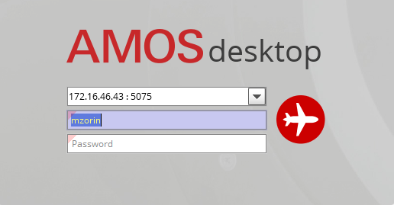

- Для запуска APN: 309 “Cancel Pickslip” воспользуйтесь поисковой строкой.

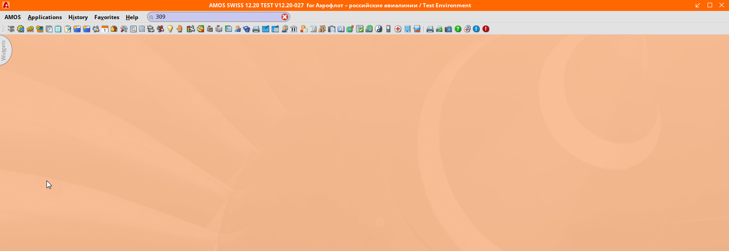

Введите в поле “Search” номер или часть наименования APN и нажмите клавишу “Ввод”.

  - Начальный вид экрана APN 309 «Cancel Pickslip»
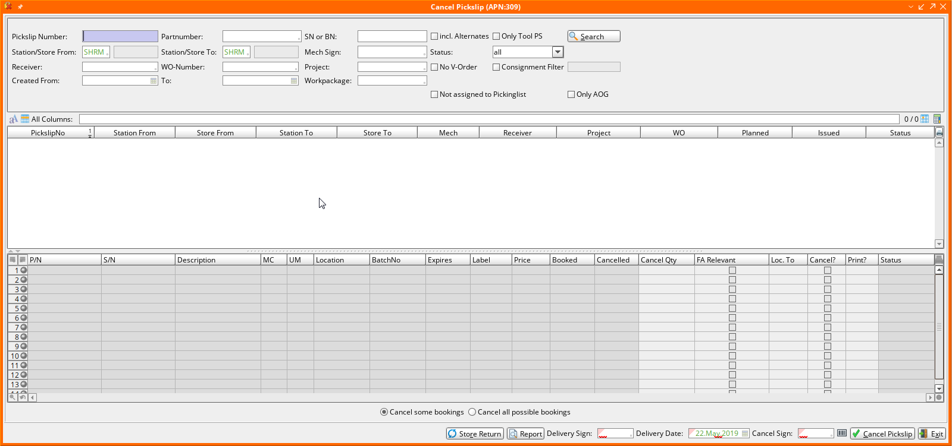

  - Описание шагов выполнения процесса:

- В открывшемся APN: 309 “Cancel Pickslip” выполните поиск сторнируемого pickslip по одному или нескольким параметрам, заполнив соответствующие поля:
- Номер Pickslip;
- Part number материала в Pickslip;
- Станцию и склад c которых ранее был выполнен отпуск материала;
- Код сотрудника, сформировавшего Pickslip;
- Номер борта ВС, на который были установлены списанные материалы;
- Номер связанного WO;
- Номер связанного контракта;
- Дату создания Pickslip и т.д.
- Для выполнения поиска по заданным параметрам нажмите кнопку “Search”.

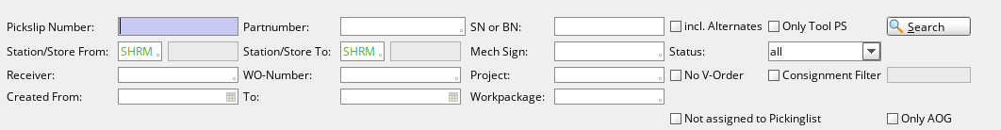

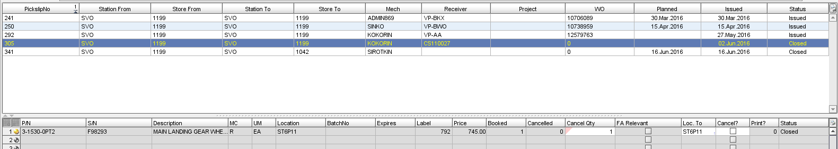
- В секции вывода результатов поиска выберите кликом мыши необходимый Pickslip. Информация позиций Pickslip отобразится в табличной части ниже:

- В секции вывода деталей по результатам поиска Pickslip, выберите один из двух возможных способов сторнирования:
- Сторнирование всех позиций выбранного Pickslip – отмечается радиокнопка “Cancel all possible bookings”.
- Сторнирование одной из позиций Pickslip – отмечается радиокнопка “Cancel some bookings”.

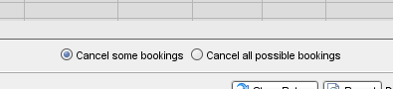

  - Установите флаг “Cancel?” в строке, по которой требуется выполнить сторно.
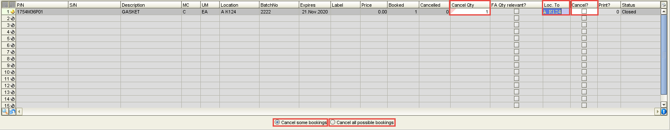
  - В поле “Loc. To” введите местоположение на складе (складское место), на которое будет помещен материал или кликните по полю левой клавишей мыши дважды и выберите location из справочника “Table of Locations for Part”.
- В поле “Cancel Qty” введите количество:
Примечание:
      - Для полного сторнирования выданной ранее позиции в Pickslip, значение в поле “Cancel Qty” должно равняться ранее выданному количеству материала (значение в поле “Booked”).
      - Для частичного возврата введите количество возвращаемого расходного материала.
Частичному возврату подлежат материалы с классом «consumables».
- В нижней части главной области APN в поле “Delivery Sign” введите персональный код сотрудника, вернувшего материалы на склад, или кликните по полю и выберите сотрудника из открывшегося справочника “Table of Sign”.
- В поле “Delivery Date” введите дату возврата или кликните по полю и выберите дату из раскрывшегося календаря.
- В поле “Cancel Sign” введите персональный код сотрудника, проводящего сторнирование материалов, или кликните по полю и выберите сотрудника из открывшегося справочника “Table of Sign”.
- Нажмите на кнопку “Cancel Pickslip” для подтверждения сторнирования Pickslip.

Возможные ошибки прохождения процесса

Ошибка | Возможные причины | Действия по устранению
Агрегат недоступен для возврата | С агрегатом проведены последующие действия, например, установка на ВС  Позиция для сторно была выбрана ошибочно, | требуется корректно указать позицию для сторнирования.

